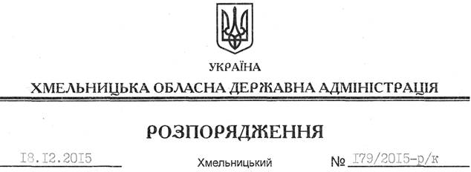

Про призначення О.Петричука

Відповідно до статті 6 Закону України “Про місцеві державні адміністрації”, статей 15, 26 Закону України “Про державну службу”, Положення про Департамент фінансів Хмельницької обласної державної адміністрації, затвердженого розпорядженням голови обласної державної адміністрації від 30.12.2013 № 438/2013-р:
1. Призначити з 18 грудня 2015 року Петричука Олексія Васильовича на посаду заступника директора Департаменту фінансів обласної державної адміністрації з посадовим окладом згідно зі штатним розписом як такого, що успішно пройшов стажування.
Підстава: заява О.Петричука від 17.12.2015 року, подання директора Департаменту фінансів облдержадміністрації від 17.12.2015 № 04.02.-30/3345, матеріали стажування
2. Взяти до відома, що 14.11.2013 року О.Петричуку було присвоєно дев’ятий ранг державного службовця.

Голова адміністрації М.Загородний

